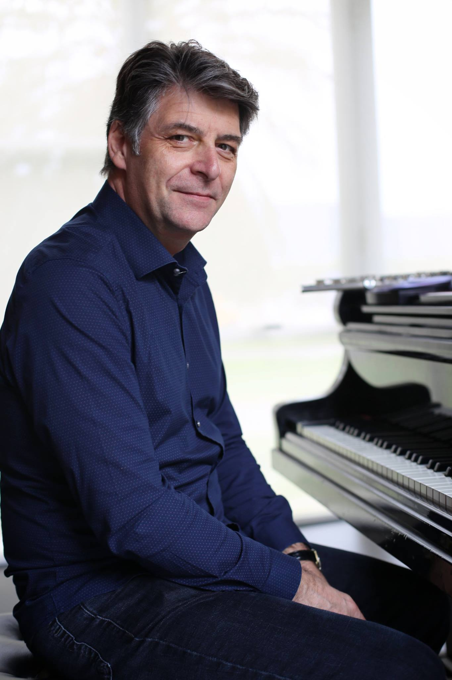
Bonjour,
bienvenue dans ma newsletter de ce mois d’octobre.
Changement de saison tout en douceur, avec un programme de choix au Café Laurent autour du saxophone, des saxophones, devrais-je dire, car nous accueillerons presque tous les modèles, ce mois-ci : alto, ténor et baryton. Trois merveilleux musiciens pour les incarner : Olivier ZANOT, Pascal GAUBERT et Luigi GRASSO !
Pour la deuxième fois au Café LAURENT, un quartet en compagnie de Yoann LOUSTALOT à la trompette, je serai présent pour ce concert, comme pour les autres, d’ailleurs. Un quartet vocal immanquable avec Monique THOMAS, chanteuse américaine et française de coeur, une voix magnifique au swing lumineux, aérien et d’une finesse remarquable…
Nos traditionnels duos et trios toujours au rendez vous du mercredi au vendredi, votre présence ces jours-là est un superbe cadeau et l’expression de votre plaisir à écouter nos improvisations autour d’un cocktail ou d’une coupe de champagne… La vie est simple, parfois !
Merci pour votre amicale présence.

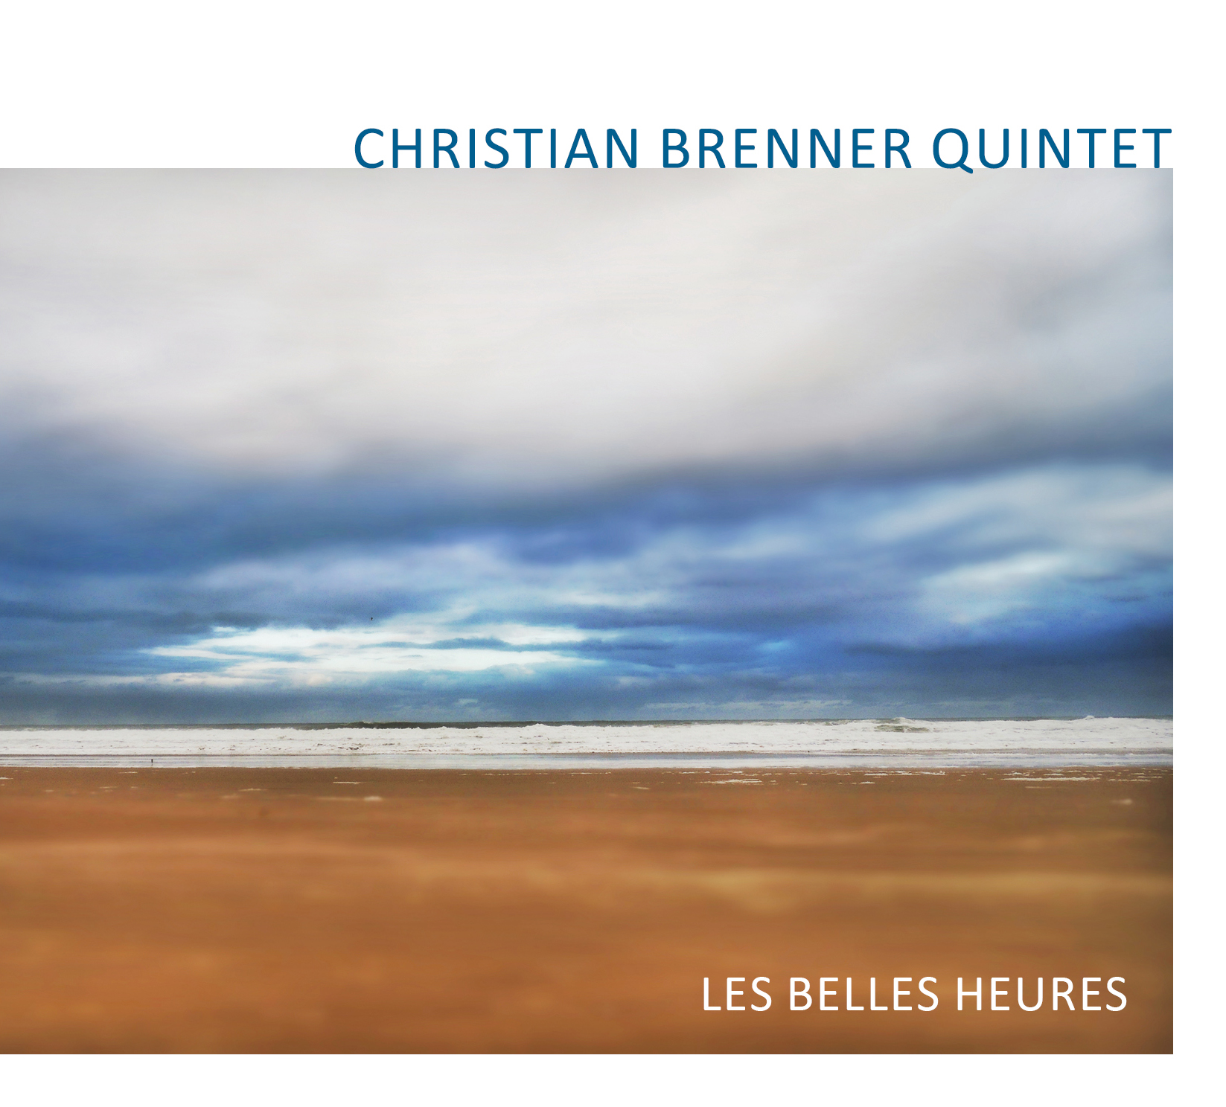
Le CD « Les Belles Heures » :
En vente au café Laurent, déjà beaucoup de retours positifs, avec une très belle chronique dans le Jazz Journal qui sortira dans les semaines à venir, signée de Michael Tucker (merci à lui !)… La Radio Aligre.FM et Jacques THÉVENET, que je remercie également, pour son accueil la semaine dernière dans le JazzBox hebdomadaire, quelques titres du CD en écoute sur la playlist de la radio !
L’émission sera sans doute en écoute sur le site de la radio : http://aligrefm.org/programmes/les-emissions/jazzbox/

Et pour finir, cette information un peu plus personnelle : j’ai accueilli à mon domicile un nouveau piano : un quart de queue Schimmel des années 90 qui sonne merveilleusement bien, sa taille est la même que celui du Café Laurent !
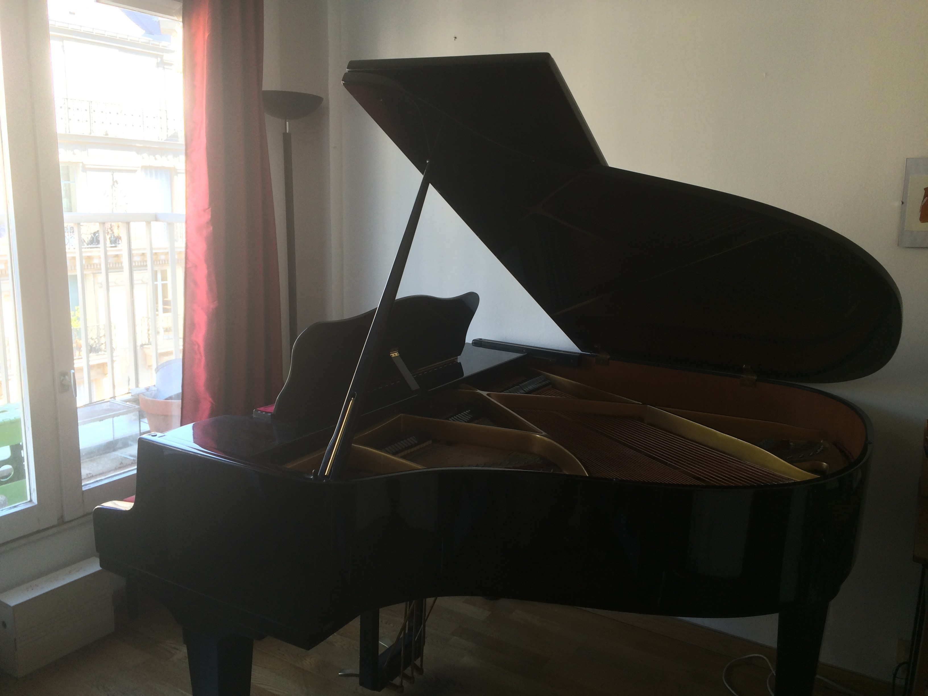
Déjà à son actif, une nouvelle composition intitulée la Valse Vive. Nous aurons sans doute le loisir de vous la jouer dans les prochains mois !
Un nouvel instrument est une petite révolution, pour un musicien. Il nous donne une énergie liée à la découverte de ses sonorités propres.
En effet, malgré la facture et le savoir faire d’un maître facteur de piano (Steinway, Fazioli, Bösendorfer, Bechstein, Schimmel, etc…), chaque instrument développe des sonorités uniques et mon nouveau piano

n’échappe pas à cette règle : de belles dynamiques donnant un large champs d’exploration entre pianissimo et fortissimo. Un toucher, d’une grande précision, apporté par les célèbres mécaniques Renner. Des médiums riches et clairs, avec de belles harmoniques et un sustain exceptionnel (temps de vibration d’une corde frappée à vide : plus il est long, plus les harmoniques peuvent se développer), clarté, chaleur et rondeur dans les aigus, un son pur et riche, sans esbroufe, régulier et équilibré sur la totalité du clavier. Voilà que désormais je tutoie l’excellence de ces pianos allemands auxquels j’ai toujours été sensible et qui conviennent idéalement au répertoire romantique et au pianiste de formation classique que je suis… Mes modèles préférés sont un peu plus grands (entre 1m90 et 2m20), mais le compromis s’avère être déjà un cadeau en soi et convient idéalement à une pièce de dimension moyenne !

Schimmel est toujours une référence de qualité appréciée par un grand nombre de pianistes, il faut imaginer qu’un piano à queue est constitué de plusieurs milliers de pièces. Fabriqués et assemblés sur le même site, pour les plus
prestigieux, afin de maîtriser la qualité globale de l’instrument. La marque allemande perpétue depuis 1885, grâce à Wilhelm Schimmel une certaine idée de cette perfection, cette date marque la fabrication de son premier piano et sa réputation n’a cessé de grandir, jusqu’à aujourd'hui .
Vous comprenez mieux mon émotion !!!...

Je vous souhaite un mois d’Octobre à la fois souriant et musical, enrichi de douceur et rehaussé des couleurs de l’automne… Tout en espérant vous croiser dans les prochaines semaines, je vous remercie encore pour votre fidélité.
Musicalement vôtre,
Christian BRENNER,
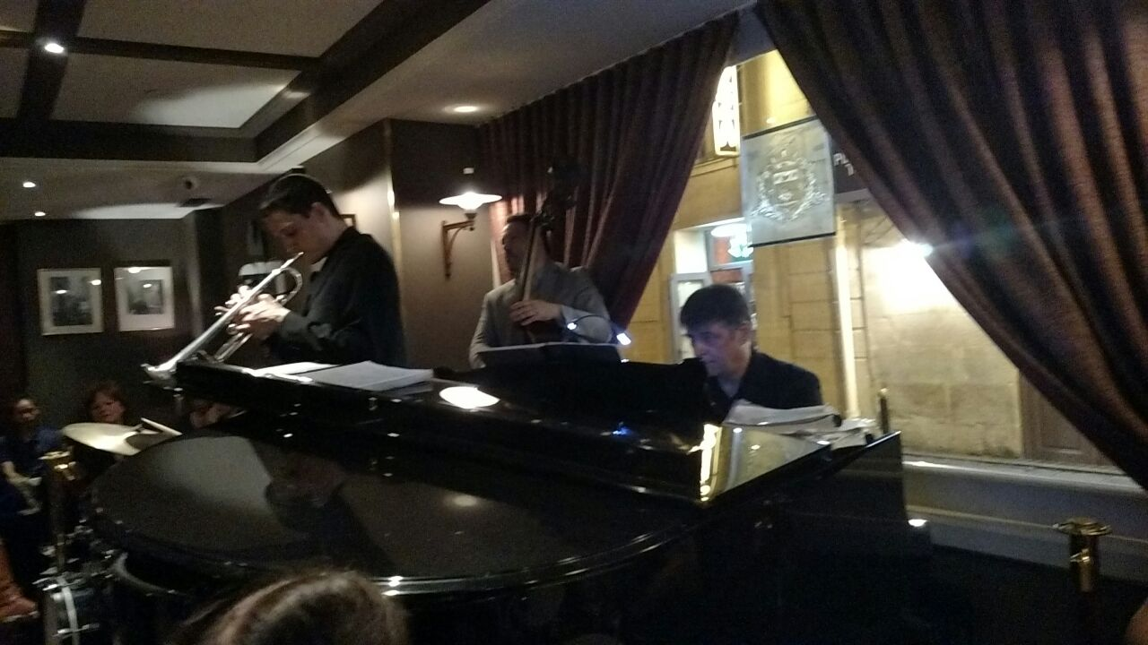
LE CAFÉ LAURENT
33 rue Dauphine75006 PARIS
métro Odéon ou Pont Neuf
tel : 01 43 29 03 33
Concerts du soir : 2 parties de 21 à 22H et de 22H20 à 23H30
le samedi, apéritif piano jazz solo de 18H30 à 20H.

Samedi 1er octobre 2016
Quartet Luigi GRASSO (saxophone baryton), Christian BRENNER (piano),
Jean Yves ROUCAN (batterie) et Bruno SCHORP (contrebasse).
Luigi GRASSO est né à Bologne (Italie). Les deux frères Pasquale (guitare) et Luigi surprennent rapidement l’univers du jazz tant en Europe qu’aux Etats Unis. Une virtuosité exceptionnelle, un style et une sonorité qui rappellent l’immense Charlie Parker. Présent sur la scène française depuis quelques années il monte une quartet avec Nicolas DARY, Luigi Grasso est un musicien d’exception, à l’alto comme au baryton. A son sujet, Wynton Marsalis déclara : « C’est l’un des jeunes musiciens les plus talentueux qu’il m’ait été donné d’entendre depuis vingt ans ! » Il joue avec de nombreux musiciens de dimension internationale tels que Barry Harris, Steve Grossman, Frank Wess, Harry Allen, Nicolas Dary, Kenny Barron, Rossano Sportiello, Peter Bernstein, Pasquale Grasso...

Mercredi 5 octobre 2016
Duo Larry BROWNE (vocal) et Bastien BRISON (piano)
Larry BROWNE est un chanteur, trompettiste, compositeur et parfois arrangeur.
Il s'est formé à San Francisco et New York, il y a rencontré de nombreux musiciens et a collaboré notamment avec Mark Murphy, Jimmy Scott, Richard “Groove Holmes”, Jack McDuff, Junior Cook, Clark Terry & Wynton Marsalis, Doc Cheatham, Jimmy Heath, Anne Ducros, Kirk Lightsey. Il est membre des Voice Messengers depuis 2004. Trois albums en tant que leader (Swing Bean, 1993 produit par Jimmy Scott, et Sweet and Lovely 2003, autoproduction; et Leap Year, que sortirai en 2013), deux CDs avec le quartet vocal Manhattan Vocal Project. Il dirige et arrange pour son propre quintet “Sweet and Lovely”. Il apparait enfin comme side man ou soliste dans plusieurs formations à Paris.
Jeudi 6 octobre 2016
Duo Christian BRENNER (piano) et Bruno SCHORP (contrebasse)
Le duo est une expérience magique, pour les musiciens, l'espace est tel que le silence devient lui aussi un instrument à part entière. L’expression du swing se construit entre suggestion et affirmation, il demande de la part des musiciens une grande détermination. Un travail approfondi sur la respiration, le souffle, la maîtrise du tempo et l'interplay sont les qualités nécessaires à la production d'une musique subtile où intimité et brillance, richesse et dynamisme se partagent l'affiche dans une harmonie jubilatoire. Un répertoire constitué de standards, du swing au jazz moderne choisis en fonction de leur compatibilité avec le son et l'esthétique du duo.
Vendre7 octobre 2016
Trio Christian BRENNER (piano),
Frédéric DELESTRÉ (batterie) et Bruno SCHORP ( (contrebasse).
Un trio ancré dans le jazz moderne avec des musiciens au swing exceptionnel. Ces musiciens pratiquent l'inter-play et aborderont un répertoire de standards du jazz des années swing à nos jours. Une belle liberté de ton pour ce trio de musiciens de la scène parisienne qui jouent tous pour des festivals dans le monde entier. C'est donc en s'appuyant sur cette connaissance réciproque que le trio base son originalité, libre d'explorer un langage contemporain, sans craindre de perdre le contact avec la tradition du jazz qui swingue.
Samedi 8 octobre 2016
Quartet Pascal GAUBERT (saxophone ténor), Christian BRENNER (piano),
Olivier ROBIN (batterie) et Laurent FRADELIZI ( (contrebasse).
Le saxophoniste Pascal Gaubert participe à la scène jazz depuis plus de 25 ans. Aussi bien comme soliste sous son nom que comme sideman dans petites et grandes formations il a partagé la scène dans différents contextes aux côtés de : Kenny Clarke, Johnny Griffin, Sam Woodyard, Danilo Perez, Larry Schneider, Peter King, Roger Guérin, Jean Lou Longnon, Louis Smith, Alain Jean Marie, Hervé Sellin, François Laudet, ... Parallèlement au jazz, il a joué avec Cesaria Evora et enregistré pour Francis Cabrel ou Nino Ferrer.
Mercredi 12 octobre 2016
Duo Donna Lorraine VERZARO (vocal) et Alain JEAN-MARIE (piano),
Grâce à son style unique, Donna Lorraine fascine depuis des années le public amateur de jazz américain. Chaque chanson ressuscite la grande tradition de légendes du jazz comme Sarah Vaughn, Billie Holiday et Ella Fitzgerald. Donna Lorraine évoquant l’élégance sensuelle d’un club de jazz du passé, le chant inimitable, à la fois velouté et profond de Donna Lorraine comme son phrasé unique – plonge l’auditeur dans l’âme du jazz.
Jeudi 13 octobre 2016
Duo Christian BRENNER (piano) et Jean Pierre REBILLARD (contrebasse)
Le duo est une expérience magique, pour les musiciens, l'espace est tel que le silence devient lui aussi un instrument à part entière. L’expression du swing se construit entre suggestion et affirmation, il demande de la part des musiciens une grande détermination. Un travail approfondi sur la respiration, le souffle, la maîtrise du tempo et l'interplay sont les qualités nécessaires à la production d'une musique subtile où intimité et brillance, richesse et dynamisme se partagent l'affiche dans une harmonie jubilatoire. Un répertoire constitué de standards, du swing au jazz moderne choisis en fonction de leur compatibilité avec le son et l'esthétique du duo.

Vendredi 14 octobre 2016
Trio Christian BRENNER (piano),
Arnaud LECHANTRE (batterie) et Blaise CHEVALLIER (contrebasse).
Un trio ancré dans le jazz moderne avec des musiciens au swing exceptionnel. Ces musiciens pratiquent l'inter-play et aborderont un répertoire de standards du jazz des années swing à nos jours. Une belle liberté de ton pour ce trio de musiciens de la scène parisienne qui jouent tous pour des festivals dans le monde entier. C'est donc en s'appuyant sur cette connaissance réciproque que le trio base son originalité, libre d'explorer un langage contemporain, sans craindre de perdre le contact avec la tradition du jazz qui swingue.

Samedi 15 octobre 2016
Yoann LOUSTALOT (trompette), Christian BRENNER (piano),
Arnaud LECHANTRE (batterie) et Matyas SZANDAI (contrebasse).
Voix singulière de la trompette dans l‘hexagone, compositeur prolifique et original,Yoann est aussi très sollicité en tant que sideman comme par exemple ces derniers temps au sein du quartet Palatino d'Aldo Romano. Il mène de front différents projets dont le trio AEROPHONE formation atypique - trompette, batterie, contrebasse – dépourvue d'instrument harmonique, travaillant la matière sonore brute. Le nouveau disque du groupe, « Flyin'With », vient de paraître sur le label Bruit Chic. AEROPHONE poursuit ainsi sa quête d'espaces nouveaux et le gout du jeu domine dans le choix de tenter ce pari, si rare dans l'histoire, comme de nos jours, d'un trio basique avec trompette. « Etre invité à partager ce voyage est un privilège à ne pas manquer. » P.Méziat – Jazzmagazine «Une musique d'une beauté remarquable » Carlos Lara-Tomajazz

Mercredi 19 octobre 2016
Mélina TOBIANA (vocal) et Samuel LERNER (piano)
Après 12 années d'études pianistiques classiques dans divers conservatoires c'est à L' I.A.C.P que Mélina Tobiana se forme au chant jazz. Elle fait ses classes dans plusieurs cabarets parisiens et travaille parallèlement dans des Clubs et cafés concerts ou elle reprend des standards de jazz, de soul et de Bossa Nova. Son premier album "Mélina Tobiana" composé et réalisé en collaboration avec le contrebassiste Martin Guimbellot est sorti le 5 mai 2015 chez Outnote Record. Elle défend aujourd'hui plusieurs projets sur scène en plus de son propre quintet : le groupe Bloom ( projetvocal et accoustique ) dont elle est une des trois fondatrice, et Nanan un quintet jazz pour jeune public crée par la batteuse Lydie Dupuis.
Jeudi 20 octobre 2016
Trio Christian BRENNER (piano),
Pier Paolo POZZI (batterie) et Gilles NATUREL (contrebasse).
Un trio ancré dans le jazz moderne avec des musiciens au swing exceptionnel. Ces musiciens pratiquent l'inter-play et aborderont un répertoire de standards du jazz des années swing à nos jours. Une belle liberté de ton pour ce trio de musiciens de la scène parisienne qui jouent tous pour des festivals dans le monde entier. C'est donc en s'appuyant sur cette connaissance réciproque que le trio base son originalité, libre d'explorer un langage contemporain, sans craindre de perdre le contact avec la tradition du jazz qui swingue.
Vendredi 21 octobre 2016
Trio Christian BRENNER (piano),
Pier Paolo POZZI (batterie) et Matyas SZANDAI (contrebasse).
Un trio ancré dans le jazz moderne avec des musiciens au swing exceptionnel. Ces musiciens pratiquent l'inter-play et aborderont un répertoire de standards du jazz des années swing à nos jours. Une belle liberté de ton pour ce trio de musiciens de la scène parisienne qui jouent tous pour des festivals dans le monde entier. C'est donc en s'appuyant sur cette connaissance réciproque que le trio base son originalité, libre d'explorer un langage contemporain, sans craindre de perdre le contact avec la tradition du jazz qui swingue.

Samedi 22 octobre 2016
Quartet Monique THOMAS (vocal), Christian BRENNER (piano),
Pier Paolo POZZI (batterie) et Yoni ZELNIK (contrebasse).

D'origine Américaine, Monique a baigné dans la musique depuis sa plus jeune âge. En commençant par le gospel à l'église, et puis la soul et R&B, Monique a continué sa formation musicale dans le jazz au William Paterson University (Aux Etats Unis ) avec des professeurs tel que Kenny burrell, Rufus Reid, Norman Simmons, Harold Mabern et d'autres. Elle a fait des nombreux festivals de jazz et des clubs Aux Etats Unis, et en Europe. Aujourd'hui Monique chant un jazz très influencé par le gospel et le blues..
Mercredi 26 octobre 2016
Duo Leslie LEWIS (vocal) et Gérard HAGEN (piano)
La chanteuse de jazz Leslie Lewis et son mari, le pianiste Gérard Hagen sont sortis quatre CD sur le label SURF COVE JAZZ. Leurs enregistrements sont été libérés en Californie et au Japon et ont reçus un grand accueil à la radio de jazz. Ils ont joué à Londres, Paris, Toyko, New York, Los Angeles et San Francisco. Leslie a fait des tournées en qualité de chanteuse avec l’orchestre de jazz Cleveland et elle a aussi chanté de nombreuses fois avec l'orchestre de Duke Ellington. Gérard était un professeur agrégé de piano jazz à Saddleback College en Californie.
Jeudi 27 octobre 2016
Duo Christian BRENNER (piano) et Jean Pierre REBILLARD (contrebasse)
Le duo est une expérience magique, pour les musiciens, l'espace est tel que le silence devient lui aussi un instrument à part entière. L’expression du swing se construit entre suggestion et affirmation, il demande de la part des musiciens une grande détermination. Un travail approfondi sur la respiration, le souffle, la maîtrise du tempo et l'interplay sont les qualités nécessaires à la production d'une musique subtile où intimité et brillance, richesse et dynamisme se partagent l'affiche dans une harmonie jubilatoire. Un répertoire constitué de standards, du swing au jazz moderne choisis en fonction de leur compatibilité avec le son et l'esthétique du duo.
Vendredi 28 octobre 2016
Trio Christian BRENNER (piano),
Olivier ROBIN (batterie) et Matyas SZANDAI (contrebasse).
Un trio ancré dans le jazz moderne avec des musiciens au swing exceptionnel. Ces musiciens pratiquent l'inter-play et aborderont un répertoire de standards du jazz des années swing à nos jours. Une belle liberté de ton pour ce trio de musiciens de la scène parisienne qui jouent tous pour des festivals dans le monde entier. C'est donc en s'appuyant sur cette connaissance réciproque que le trio base son originalité, libre d'explorer un langage contemporain, sans craindre de perdre le contact avec la tradition du jazz qui swingue.
Samedi 29 octobre 2016
Olivier ZANOT (saxophone alto), Christian BRENNER (piano),
Olivier ROBIN batterie) et Yoni ZELNIK (contrebasse).
Le trio est particulièrement heureux d’accueillir Olivier Zanot qui se produit régulièrement dans le quartet de Karl Jannuska, le trio de Laurent Coq, le Vintage Orchestra big band, le tentet de Stan Laferrière, le big band de Gérard Badini,...Il a également joué avec David El Malek, Laurence Allison, Pierre Christophe, André Villéger, Dee Dee Bridgewater, Laïka Fatien,...1er prix de jazz du CNSM de Paris en 1998, Prix Charles Cros pour le disque du " Blowing Trio " de Laurent Coq en 2002, dont le deuxième volet est sorti il y a plusieurs mois. Ce musicien offre une musique élégante, entre swing et jazz moderne avec en prime un sens du partage et de l’écoute qui provoque une musique interactive et inspirée.

